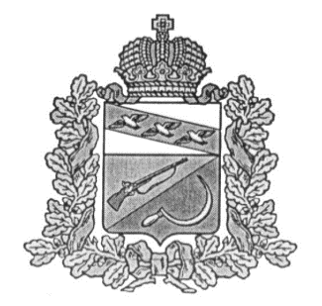

**АДМИНИСТРАЦИЯ**

**КРУТОВСКОГО СЕЛЬСОВЕТА**

**ЩИГРОВСКОГО РАЙОНА КУРСКОЙ ОБЛАСТИ**

**ПОСТАНОВЛЕНИЕ**

от «25» июля 2019 года № 57

О внесении изменений в постановление от 16.07.2019 года №53 «О создании единой комиссии по осуществлению закупок для обеспечения нужд заказчиков муниципального образования «Крутовский сельсовет»

На основании протеста Щигровской межрайонной прокуратуры от 22.07.2019г. № 03-03-2019 Администрация Крутовского сельсовета Щигровского района Курской области ПОСТАНОВЛЯЕТ:

1. Вывести из состава комиссии депутата Собрания депутатов Крутовского сельсовета- Михайлову Е.В.
2. Ввести в состав комиссии Мезенцеву Е.Ю.-воспитатель, детское дошкольное учреждение «Умка».
3. Утвердить новый состав комиссии согласно приложения №1

         4. Настоящее постановление вступает в силу с момента его обнародования.

Врио Главы Крутовского сельсовета

Щигровского района                                                     Каменева Н.Ю.

Приложение №1

К постановлению администрации

Крутовского сельсовета Щигровского района

От 25.07.2019г. №57

СОСТАВ

ЕДИНОЙ КОМИССИИ АДМИНИСТРАЦИИ КРУТОВСКОГО СЕЛЬСОВЕТА

ПООСУЩЕСТВЛЕНИЮ ЗАКУПОК

Каменева Н.Ю.- председатель комиссии, заместитель Главы Крутовского сельсовета

Ручкина В.Г.- заместитель председателя комиссии, директор МКУК «Крутовский СДК»

Криволапова Т.Н. – секретарь комиссии, заведующая, Щигровская ЦРБ Крутовский ФАП

Члены комиссии:

Шеховцова С.И.- специалист по ведению воинского учета Крутовского сельсовета

Мезенцева Е.Ю. – воспитатель, детское дошкольное учреждение «УМКА»